MEJORA DE LA COMPRESION LECTORA

Podemos pasar a hablar ahora de un método, más que de una técnica, de mejora de la compresión lectora. El método EPL2R responde a un estilo más minucioso y detallado de la lectura que la puedes usar como método de estudio.
Cada letra del grupo EPL2R responde a la inicial de cinco pasos que se proponen en la lectura de cualquier texto:

- Exploración: consiste en saber de que va el texto antes de ponernos a trabajar en el. Haz una primera lectura rápida para coger una pequeña idea de que va.

- Preguntas: en esta fase nos planteamos una serie de preguntas, fundamentales a cerca del texto que creemos que tenemos que saber responder después de la lectura. Podemos transformar en preguntas los encabezamientos y títulos.

- Lectura: esta es la fase propia de la lectura, que debe ser con el ritmo propio de cada uno, haciendo una lectura general y buscando el significado de lo que se lee. Si es necesario, busca en el diccionario las palabras que desconoces. En una sesión de estudio aquí introduciríamos el subrayado, las notas al margen, etc.

- Respuestas: una vez terminada la lectura analítica anterior, pasa a contestar las preguntas que te planteabas anteriormente y si es necesario hazte alguna pregunta más específica, concreta o puntual sobre el texto y su contenido.
- Revisión: consiste en una lectura rápida para revisar el texto, o tema, leído. Se ven los puntos que no quedaron claros y se completan las respuestas. Aquí, en una sesión de estudio, introduciríamos los esquemas y resúmenes.

"UN BUEN PLAN DE TRABAJO DEBE SER PERSONAL, REALISTA, FLEXIBLE Y CON TIEMPO PARA EL ESTUDIO Y TIEMPO PARA EL DESCANSO"(Brunet)

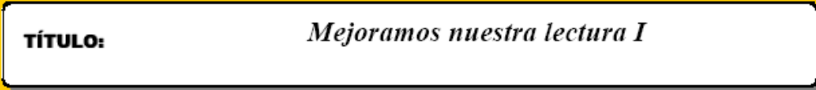
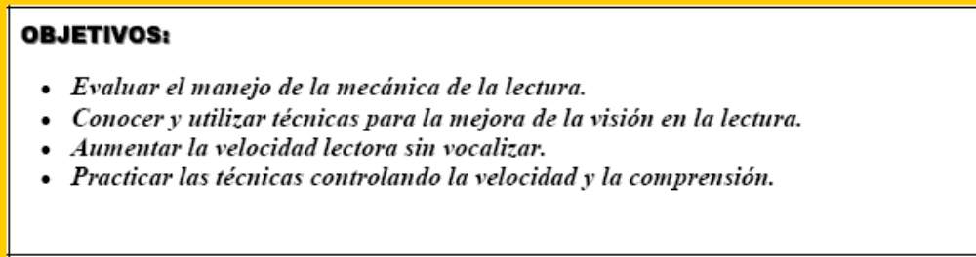
1. Explicar al alumnado los objetivos de la actividad y las ventajas de una buena lectura.
2. El/la Tutor/a realizará la evaluación de la velocidad lectora. Ésta será la evaluación
inicial. Una vez terminada la lectura se contesta a las cuestiones y se hace la
corrección de la misma. El/la profesor/a del área de Lengua podría comprobar
posteriormente la velocidad lectora con una lectura individual de cada alumno/a.
3. Se introduce la técnica de “visión de la parte superior” y el alumnado realiza los
ejercicios de la hoja de trabajo.
4. Se insistirá al alumnado para que practique en casa los ejercicios realizados en la
sesión de tutoría.
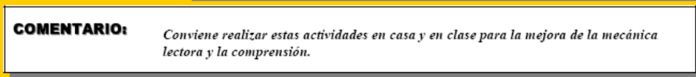
En este ejercicio vamos a comprobar tu velocidad lectora. Tendrás que leer el siguiente texto lo más rápido que puedas, sin cometer errores y teniendo en cuenta que debes comprender lo que lees para poder contestar a unas peguntas que te haremos al final de la lectura. Tu Tutor/a te dará la señal para empezar la lectura.

TEXTO

Ajustó las amarras de los remos a los toletes y echándose adelante contra los remos
empezó a remar, saliendo del puerto en la oscuridad. Había otros botes de otras playas
que salían a la mar y el viejo sentía sumergirse las palas de los remos y empujar aunque
no podía verlos ahora que la luna se había ocultado detrás de las lomas.
A veces alguien hablaba en un bote. Pero en su mayoría los botes iban en silencio,
salvo por el rumor de los remos. Se desplegaron después de haber salido de la boca
del puerto y cada uno se dirigió hacia aquella parte del océano donde esperaba encontrar
peces. El viejo sabía que se alejaba mucho de la costa y dejó atrás el olor a tierra y
entró remando en el limpio olor matinal del océano. Vio la fosforescencia de los sargazos
en el agua mientras remaba sobre aquella parte del océano que los pescadores
llaman el gran hoyo porque se producía una súbita hondonada de setecientas brazas,
donde se congregaba toda suerte de peces debido al remolino que hacía la corriente
contra las escabrosas paredes del lecho del océano. Había aquí concentraciones de camarones
y peces de carnada y a veces manadas de calamares en los hoyos más profundos
y de noche se levantaban a la superficie donde todos los peces merodeadores se
cebaban en ellos.
En la oscuridad el viejo podía sentir venir la mañana y mientras remaba oía el tembloroso
rumor de los peces voladores que salían del agua y el siseo que sus rígidas
alas hacían surcando el aire en la oscuridad. Sentía una gran atracción por los peces
voladores que eran sus principales amigos en el océano. Sentía compasión por las
aves, especialmente las pequeñas, delicadas y oscuras golondrinas de mar que andaban
siempre volando y buscando y casi nunca encontraban, y pensó: las aves llevan
una vida más dura que nosotros, salvo las de rapiña y las grandes y fuertes. ¿Por qué
habrán hecho pájaros tan delicados y tan finos como esas golondrinas de mar cuando
el océano es capaz de tanta crueldad? El mar es dulce y hermoso. Pero puede ser
cruel,. y se encoleriza tan súbitamente, y esos pájaros que vuelan picando y cazando,
con sus tristes vocecillas son demasiado delicados para la mar.
Decía siempre la mar. Así es como le dicen en español cuando la quieren. A veces
los que la quieren hablan mal de ella, pero lo hacen siempre como si fuera una mujer.
Algunos de los pescadores más jóvenes, los que usaban boyas y flotadores para sus
sedales y tenían botes de motor comprados cuando los hígados de tiburón se cotizaban
altos, empleaban el artículo masculino, le llamaban el mar. Hablaban del mar como de
un contendiente o un lugar, o aun un enemigo. Pero el viejo lo concebía siempre como
perteneciente al género femenino y como algo que concedía o negaba grandes favores,
y si hacía cosas perversas y terribles era porque no podía remediarlo. La luna,
pensaba, le afectaba lo mismo que a una mujer.
Remaba firme y seguidamente y no le costaba un esfuerzo excesivo porque se
mantenía en su límite de velocidad y la superficie del océano era plana, salvo por los
ocasionales remolinos de la corriente. Dejaba que la corriente hiciera un tercio de su
trabajo y cuando empezó a clarear vio que se hallaba ya más lejos de lo que había esperado
estar a esa hora.
«Durante una semana -pensó-, he trabajado en las profundas hondonadas, y no hice
nada. Hoy trabajaré allá donde están las manchas de bonitos y albacras y acaso haya
un pez grande con ellos».
Antes de que se hiciera realmente de día había sacado sus carnadas y estaba derivando
con la corriente. Un cebo llegaba a una profundidad de cuarenta brazas. El segundo
a sesenta y cinco y el tercero y el cuarto descendían allá hasta el agua azul a
cien y ciento veinticinco brazas.
Cada cebo pendía cabeza abajo con el asta o tallo del anzuelo dentro del pescado
que servía de carnada, sólidamente cosido y amarrado; toda la parte saliente del anzuelo,
la curva y el garfio, estaba recubierta de sardinas frescas. Cada sardina había
sido empalada por los ojos, de modo que hacían una semiguirnalda en el acero saliente.
No había ninguna parte del anzuelo que pudiera dar a un gran pez la impresión de
que no era algo sabroso y de olor apetecible.
Ernest Hemingway “El viejo y el mar” Booket

Velocidad lectora: Nº de palabras leída/ Tiempo en segundos
Multiplicar por 60 para convertir en palabras por minuto.

PRACTICA EN CASA CON ESTE Y CON OTROS TEXTOS CON ALGUIEN
QUE TOME EL TIEMPO CON UN CRONÓMETRO
¡NO OLVIDES QUE DESPUÉS DE PRACTICAR DEBES HACER LECTU LECTURA
SILENCIOSA!

Contesta a las siguientes cuestiones:
1. ¿Qué vio en el agua mientras remaba sobre aquella parte del océano que los pescadores llaman
el gran hoyo?
a) Los peces voladores.
b) La fosforecencia de los sargazos.
c) Las delicadas y oscuras golondrinas.
2. ¿Cuánto medía el gran hoyo que se producía por la súbita hondonada?
a) Quinientas brazas.
b) Seiscientas brazas.
c) Setecientas brazas.
3. ¿Qué oía el viejo mientras remaba?
a) El rumor de las gaviotas.
b) El rumor de los peces voladores.
c) El rumor de las delicadas y oscuras golondrinas.
4. ¿Por qué sentía gran atracción el viejo?
a) Por las delicadas y oscuras golondrinas.
b) Por las aves pequeñas.
c) Por los peces voladores.
5. ¿Cuándo se desplegaron los barcos?
a) En la gran hondonada.
b) Después de salir de la boca del puerto.
c) En alta mar.
6. ¿Qué animales se congregaban en el remolino que hacía la corriente?
a) Peces de todas clases.
b) Boquerones y sardinas.
c) Camarones y peces de carnada.
7. ¿Qué se preguntaba el viejo?
a) ¿Por qué habría tantos peces voladores.?
b) ¿Por qué habrían hecho pájaros tan delicados?
c) ¿Por qué se producía el hoyo?
8. ¿Qué nombre usaban los pescadores más jóvenes para llamar al océano?
a) El mar.
b) Los mares.
c) La mar.
9. El viejo dejaba que la corriente hiciera...
a) Un cuarto de su trabajo.
b) Un tercio de su trabajo.
c) Un quinto de su trabajo.
10. ¿Dónde había trabajado el viejo durante la semana?
a) En el lugar donde estaban las manchas de bonito y albacras.
b) En las profundas hondonadas.
c) En alta mar.

Control de la velocidad lectora.
Para ello en el encerado escribirá números que representen los segundos de 10 en 10 a partir de 120. Se le dan las instrucciones al alumnado para que realice una lectura rápida pero comprendiendo lo que leen con el fin de que puedan contestar a unas cuestiones sobre la misma.
El/la Tutor/a irá marcando en la pizarra un número cada 10´. El/la alumno/a que termina la lectura anota el número que el/la Tutor/a señala en la pizarra en ese momento. Para calcular la velocidad lectora se divide el número de palabras por el número de segundos empleados. Con el fin de transformarla en palabras por minuto se multiplica por 60. El texto anterior contiene 734 palabras.

EVALUACIÓN DE LA LECTURA
Nivel alto >180 y entre 8 y 10 cuestiones acertadas.
Nivel medio 140-179 y entre 5 y 7 cuestiones acertadas.
Nivel bajo 110-139 y entre 3 y 4 cuestiones acertadas.
Muy bajo <110 y entre 0 y 2 cuestiones acertadas.

Soluciones a las cuestiones de comprensión de la lectura:
1. b 2. c 3. b 4. c 5. b 6. c 7. b 8. a 9. b 10. b

VISIÓN DE LA PARTE SUPERIOR.

Si te fijas a continuación, las palabras que tienen la pare inferior cubierta se pueden leer con facilidad. Por el contrario, aquellas que están cubiertas por su parte superior es prácticamente imposible su lectura. Podemos concluir que nuestra visión en la lectura, con el fin de aumentar nuestra velocidad, debe ir dirigida hacia la parte superior de la palabra o frase.

Comer manzanas
TEN PRESENTE
Organiza tu plan de estudios
Organiza tu plan de estudios
Mejoro mi velocidad de lectura si me fijo en la parte superior
Me resulta imposible leer si sólo miro la parte inferior
Me resulta imposible leer si sólo miro la parte inferior

A continuación te proponemos un texto para que lo leas, en principio cubriendo con un papel la mitad inferior de cada línea, y posteriormente, sin el papel pero dirigiendo tu visión hacia la parte superior de la línea. Realiza el mismo ejercicio con una pregunta de uno de tus textos.

Todas las tardes, cuando volvían de la escuela, los niños solían entrar
en el jardín del Gigante. Era un jardín grande y precioso, con una hierba
suave y verde. Por aquí y por allá, aparecían entre la hierba preciosas flores
semejantes a estrellas y había doce melocotoneros que, al llegar la primavera,
se cubrían de suaves flores rosas y nácar y en el otoño daban sabrosos
y abundantes frutos. Los pájaros que se posaban en los árboles
cantaban con tanta dulzura que los niños suspendían sus juegos, muchas
veces para escucharlos.
-¡Qué felices somos aquí! -gritaban entre ellos.
Un día el Gigante volvió. Había ido a visitar a su amigo el ogro Cornualles
y estuvo con él durante siete años. Cuando pasaron los siete años,
había dicho ya todo lo que tenía que decir, porque era de pocas palabras y
decidió regresar a su propio castillo. Cuando llegó, vio a los niños jugando
en el jardín.
− ¿Qué estáis haciendo aquí? -gritó con voz muy ronca. Y los niños escaparon
a todo correr.
− Mi jardín es mi jardín –dijo el Gigante-; cualquiera puede entenderlo; y
nadie más que yo podrá jugar en él.
Así que rodeó el jardín con una tapia muy alta y puso un cartel que decía:
PROHIBIDO EL PASO.
Se castigará al que entre.
Ahora, tomas uno de tus libros de texto y práctica tapando la parte inferior de cada línea. Posteriormente lees fijando tu vista en la parte superior pero sin tapar el texto. Deberás practicar durante la semana en casa con el fin de aumentar tu velocidad. No olvides que siempre debes comprender lo que lees.

LA LECTURA DEBE SER SILENCIOSA, MENTAL.

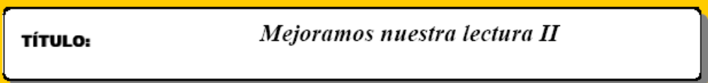
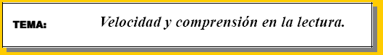
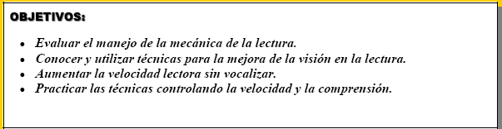
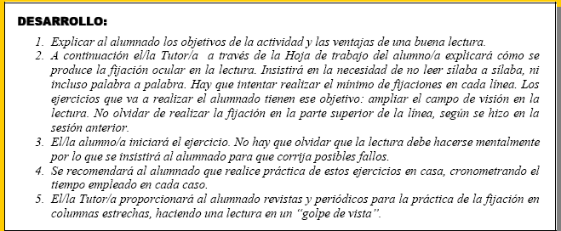
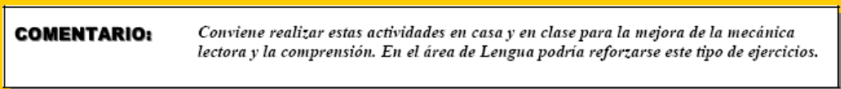
Cuando leemos un texto los ojos avanzan a pequeños saltos. Si quieres leer mucho más rápido debes intentar hacer el mínimo de fijaciones de los ojos en cada línea. A continuación vamos a realizar un ejercicio progresivo para que amplíes tu visión en la lectura. Debes leer cada palabra de un sólo vistazo. Busca el significado de aquellas palabras que no conozcas. Lee primero en vertical y luego en horizontal.

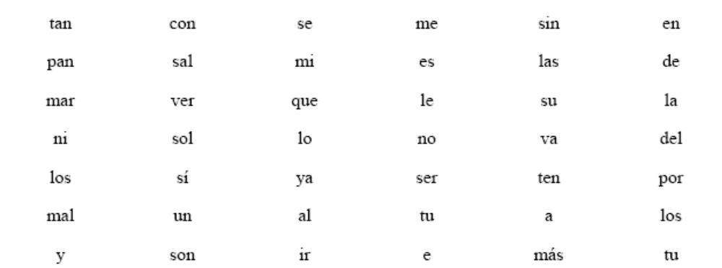
En las tablas en blanco que encontrarás a continuación recoge palabras monosílabas, bisílabas, trisílabas, etc. distintas de las anteriores de uno de tus libros de texto. Intercámbialas con tu compañero/a para que realice una lectura en vertical y horizontal con un vistazo para cada una de las palabras.

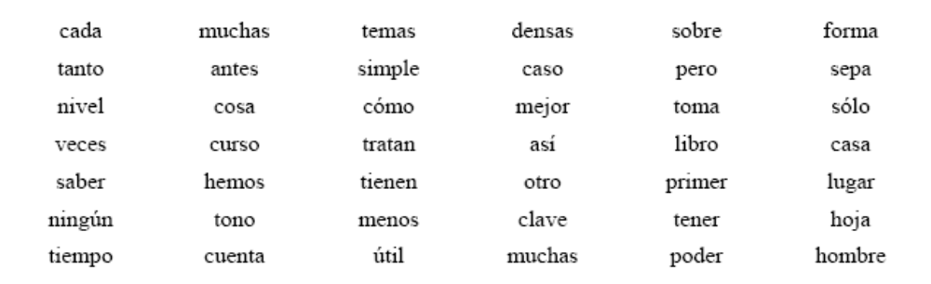

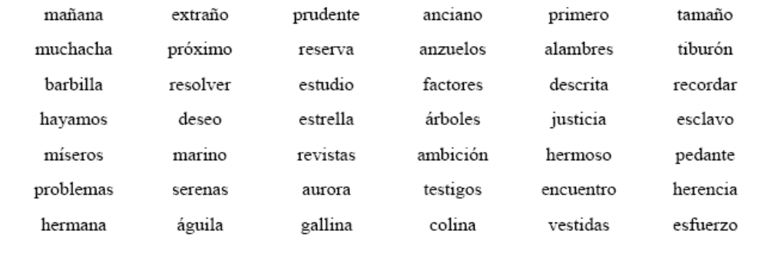

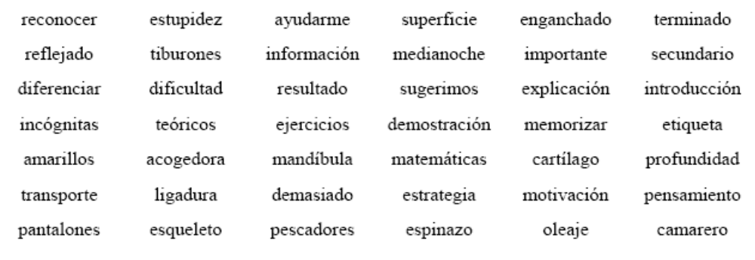

En el siguiente ejercicio fija tu vista en el punto y lee la frase que está
por encima sin mover los ojos.

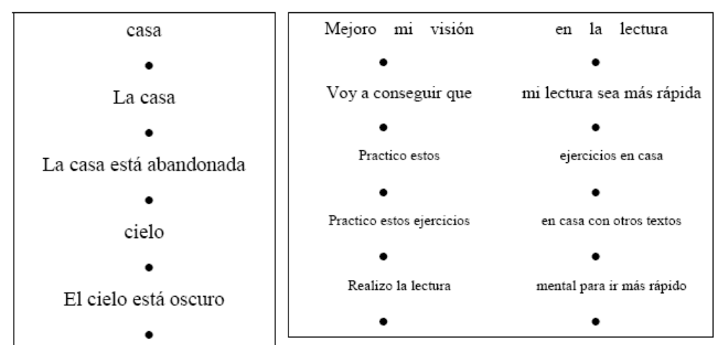

¡No olvides practicar estos ejercicios en casa!

